HUSTOTA a její měření

Co je těžší? Kilo železa nebo kilo peří? Už jste slyšeli tyto otázky? Jaká bude vaše odpověď. Kilogram čehokoliv je přece pořád kilogram.
V čem se tedy liší kilogram peří a kilogram železa.

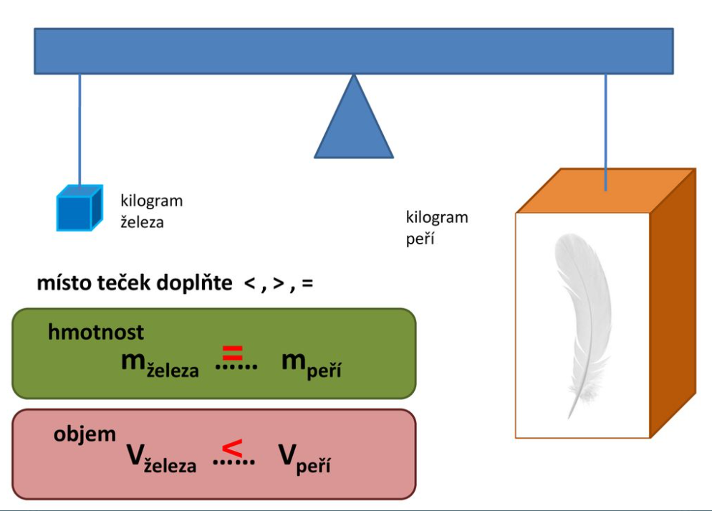
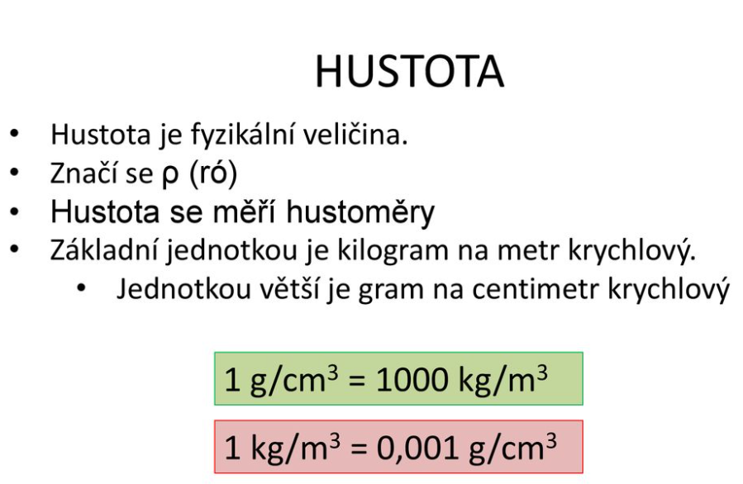

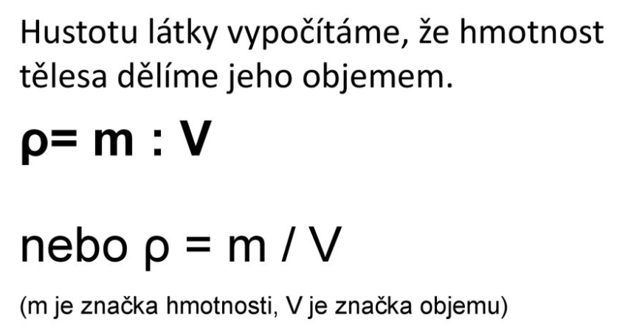
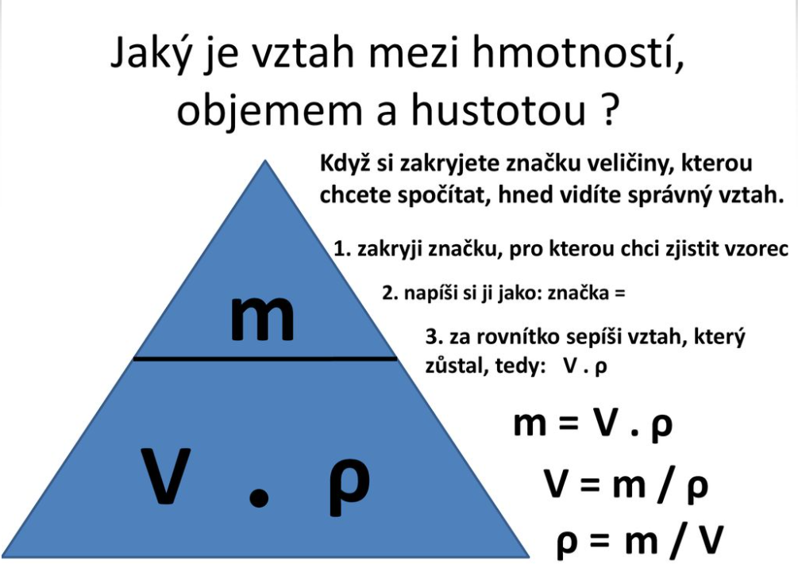

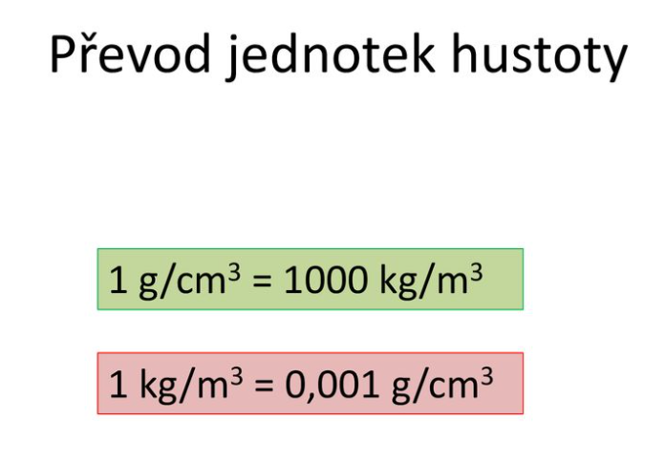

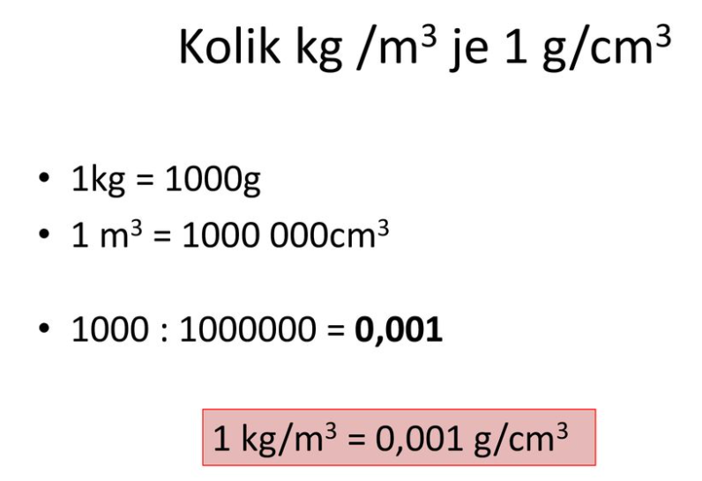

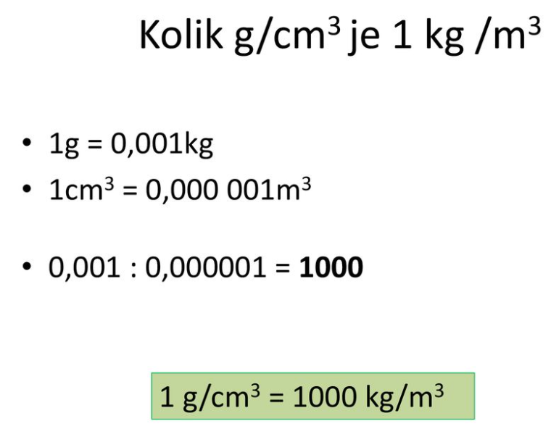

Milí žáci. Pročtěte si celý text a opište zápis do sešitu. Zápis je vše od listu 2-4 (HUSTOTA). V online hodině budu mít výklad k tomuto tématu. Hezký den přeji

